Забастовка британских железнодорожников закончилась без соглашения: на горизонт
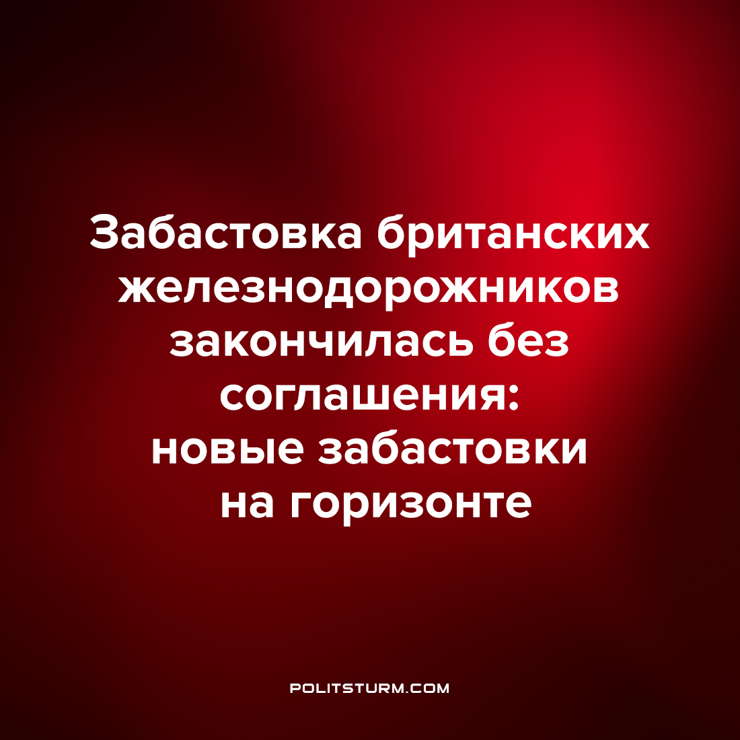

Оригинальная статья
2022-07-03
2 мин. на чтение

Профсоюзная забастовка RMT (железнодорожный и морской транспорт) подошла к концу без соглашения. Британское правительство и его государственная монополия, в первую очередь на обслуживание железных дорог (а также картель частных железнодорожных служб), не уступили требованиям RMT. Профсоюз добивался сохранения 2500 важнейших рабочих мест и повышения заработной платы с учетом инфляции (то есть сохранения реальной заработной платы на прежнем уровне). Хотя переговоры все еще продолжаются, вероятно, что RMT скоро проголосует за новую забастовку.
Несмотря на серьезные помехи, вызванные общенациональной забастовкой, похоже, что забастовки получили поддержку у населения. В одном из опросов 84% респондентов считают, что прибыль от британской железнодорожной отрасли должна идти на защиту рабочих мест и услуг, а не на дивиденды акционерам. Широкую известность получил генеральный секретарь RMT Мик Линч, столкнувшийся с ложью, клеветой и провокациями буржуазных СМИ.
Первоначальная реакция правительства на забастовки заключалась в том, чтобы изобразить жалость к работникам здравоохранения (и их пациентам), которые не могут добраться до больниц и клиник. Однако это то же самое правительство, не справившееся с пандемией коронавируса, приведшей к гибели 180 000 человек, и которое не позаботилось о безопасных условиях труда для тех же медицинских работников.
В то же время министры правительства устраивали вечеринки и заключали контракты на сотни миллионов фунтов стерлингов со своими друзьями и родственниками. Следовательно, медсестры и врачи были возмущены тем, что их бедственное положение цинично используется правительством, которое несет за это большую ответственность, и их профсоюзы потребовали аналогичного повышения заработной платы (в соответствии с инфляцией). Кроме того, вдохновленный и ободренный рабочими из RMT, вопрос о забастовке поднимает крупнейший профсоюз учителей и ряд других. Рабочие авиакомпании British Airways, рабочие в почтовых отделениях и даже адвокаты уже проголосовали за забастовку.
Инфляция в Британии является самой высокой за последние 40 лет, в то время как заработная плата в большинстве случаев остается на прежнем уровне. У рабочих остается два выбора: склониться перед капиталом и покорно следовать за буржуазной ложью и лженаукой, быть загнанными еще глубже в нищету, голод и обнищание, или встать и бороться за свои права. Эта надвигающаяся волна забастовок свидетельствует, что все больше и больше людей выбирают последнее, и эту солидарность трудящихся в борьбе за свои права можно только поддерживать. Возрождение рабочего движения в Британии прокладывает путь к борьбе за социализм и распространению революционного сознания.
Источники: The Guardian – “‘I don’t want to be an icon’: Mick Lynch on winning the rail strike PR battle” от 26 июня 2022 г.
RMT – “RMT ON OPINIUM POLL” от 25 июня 2022 г.
Prospect – “How popular are the rail strikes?” от 24 июня 2022 г.
YouTube-канал “PoliticsJOE” – “Union leader Mick Lynch makes a complete fool of Tories and journalists” от 22 июня 2022 г.
Nursingnotes – “Nurses stand with rail workers after Health Secretary blasts ‘unjustified’ strike action” от 20 июня 2022 г.
The Guardian – “UK doctors demand pay rise of up to 30% over five years” от 27 июня 2022 г.
The Guardian – “‘The system is in crisis’: barristers make their case as strike begins” от 27 июня 2022 г.
The Guardian – “‘Largest teaching union threatens to ballot members in England on strike action” от 22 июня 2022 г.
Reuters – “UK acted unlawfully with ‘VIP’ COVID contract lane, court rules” от 12 января 2022 г.
BBC – “Risk of further BA strikes as more staff consulted” от 24 июня 2022 г.
BBC – “British Airways Heathrow staff back summer strikes over pay” от 23 июня 2022 г.
The Guardian – “About 1,500 Post Office workers at Crown branches to strike on 11 July” от 27 июня 2022 г.
BBC – “What is the UK’s inflation rate and why is the cost of living going up?” от 23 июня 2022 г.

Оригинальная статья

